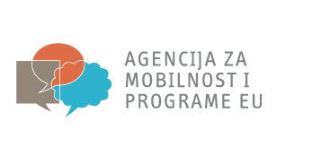

PRIJAVA ZA SUDJELOVANJE U PROJEKTU „MENTALNO ZDRAVLJE - Help your students cope with stress and anxiety thanks to bibliotherapy“

Ime i prezime:
Datum rođenja:
Adresa:
OIB:
Mail adresa:
Mobitel:
Stručna sprema:
Radno mjesto:

Prijavljujem se za sudjelovanje u projektu Mentalno zdravlje - Help your students cope with stress and anxiety thanks to bibliotherapy.

U………………….., ........... 2023. Potpis: ...........................................................

Motivacijsko pismo (Zašto želim sudjelovati u ovom projektu i koje su moje kompetencije?)

Vlastoručni potpis:

